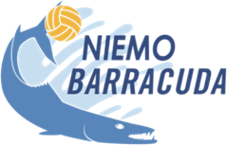

mei 2025, Nieuwerkerk ad IJssel.

Bestemd voor: Directeur/ Directrice/ Leerjaarcoördinator/ afdelingscoördinator.

Betreft: Bijzonder verlof

Geachte heer/mevrouw,

Van vrijdag 20 juni tot en met zondag 22 juni 2025 zullen de zwemmers van de zwemselectie van NieMo Barracuda uit Nieuwerkerk aan den IJssel deelnemen aan een Internationaal zwemtoernooi in Bückeburg, Duitsland.

Gezien de afstand en aanvang van de wedstrijd zijn we genoodzaakt om vrijdagmiddag 20 juni rond 12.00 uur te vertrekken..

Ik vraag u dan ook vriendelijk om voor vrijdag 20 juni 2025 bijzonder verlof te verlenen aan

“ XXX xx XXX”

Sportgroeten,

Namens de zwemcommissie van NieMo Barracuda,

Walter Rolloos (trainer/coach)

NieMo Barracuda  
Postbus 323  
2910 Nieuwerkerk aan den IJssel  
KvK Gouda V454451  
Rabobank NL 40 RABO 0345 2766 55